Podklad k přípravě závazku
Page 1 of1
VÝZKUMNÝ ÚSTAV ROSTLINNÉ VÝROBY v.v.i.
Drnovská 507
161 06 Praha 6-Ruzyně
telefon: 233 022 111
IČO: 00027006 DIČ: CZ00027006
Objednávka číslo OB-2019-00002205
Dodavatel Číslo objednávky uvádějte na faktuře, jinak nebude faktura proplacena
T-Mobile Czech Republic a.s.
Tomíčkova 2144/1 14800 Praha 11 IČO: 64949681 DIČ: 14800 Praha 11
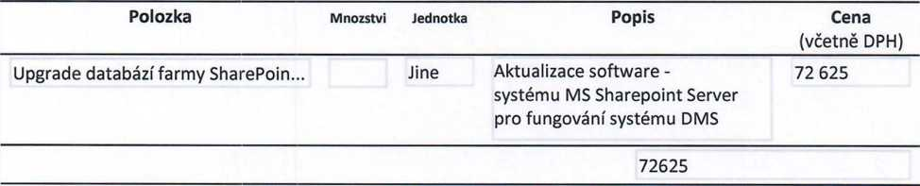

Vyřizuje:

Datum: 4.11.2019
Fakturujte:
Výzkumný ústav rostlinné výroby v.v.i. Drnovská 507 161 06 Praha 6
IČO: 00027006 DIČ: CZ 00027006 Bank.spojení:

https://dms.vurv.cz/sites/Uctama/_layouts/Print.FormServer.aspx
22.11.2019

